**МИНИСТЕРСТВО ЦИФРОВОГО РАЗВИТИЯ,**

**СВЯЗИ И МАССОВЫХ КОММУНИКАЦИЙ РОССИЙСКОЙ ФЕДЕРАЦИИ**

**ФЕДЕРАЛЬНОЕ ГОСУДАРСТВЕННОЕ БЮДЖЕТНОЕ ОБРАЗОВАТЕЛЬНОЕ УЧРЕЖДЕНИЕ ВЫСШЕГО ОБРАЗОВАНИЯ**

**«САНКТ-ПЕТЕРБУРГСКИЙ ГОСУДАРСТВЕННЫЙ УНИВЕРСИТЕТ ТЕЛЕКОММУНИКАЦИЙ ИМ. ПРОФ. М.А. БОНЧ-БРУЕВИЧА»**

**(СПбГУТ)**

**Санкт-Петербургский колледж телекоммуникаций им. Э.Т. Кренкеля**

**Отделение**  *Информационных технологий*

**Цикловая комиссия** *Информатики и программирования в компьютерных системах*

**Отчет о выполнении лабораторной работы**

Лабораторная работа 17. Работа с файлами, каталогами и их атрибутами.

Выполнили: Обучающиеся 3 курса 500 группы,

Воронов Никита Павлович

Паршиков Сергей Витальевич,

Алексеев Василий Олегович,

Казначеев Егор Александрович.

Проверил: преподаватель Баталов Д.И.

Санкт-Петербург

2021

* **Цель работы**

- изучить копирование файлов с использованием стандартной библиотеки на языке С,

копирование файлов с использованием интерфейса программирования приложений (API)

Win32, а также с использованием функции- полуфабриката Win32;

- освоить различные методы обработки файлов и каталогов.

* **Ход выполнения работы**

1. Изучили программы копирования файлов
2. Последовательно набрать и отладить программы копирования файлов в среде Visual Studio C++.

срС

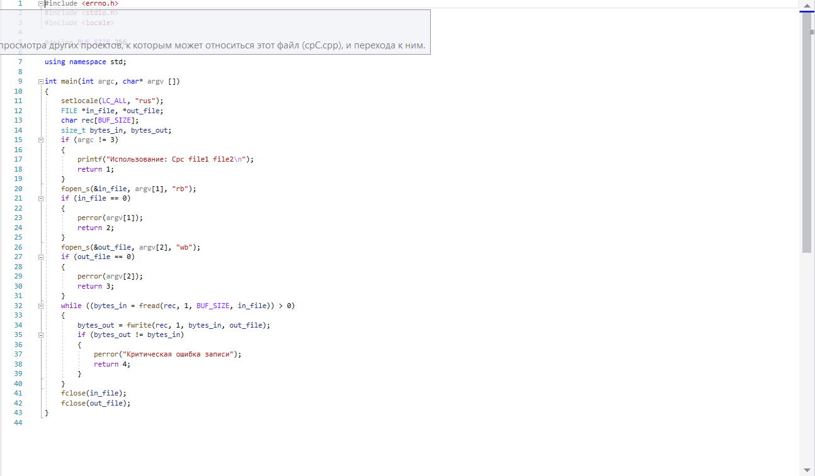

cpCF

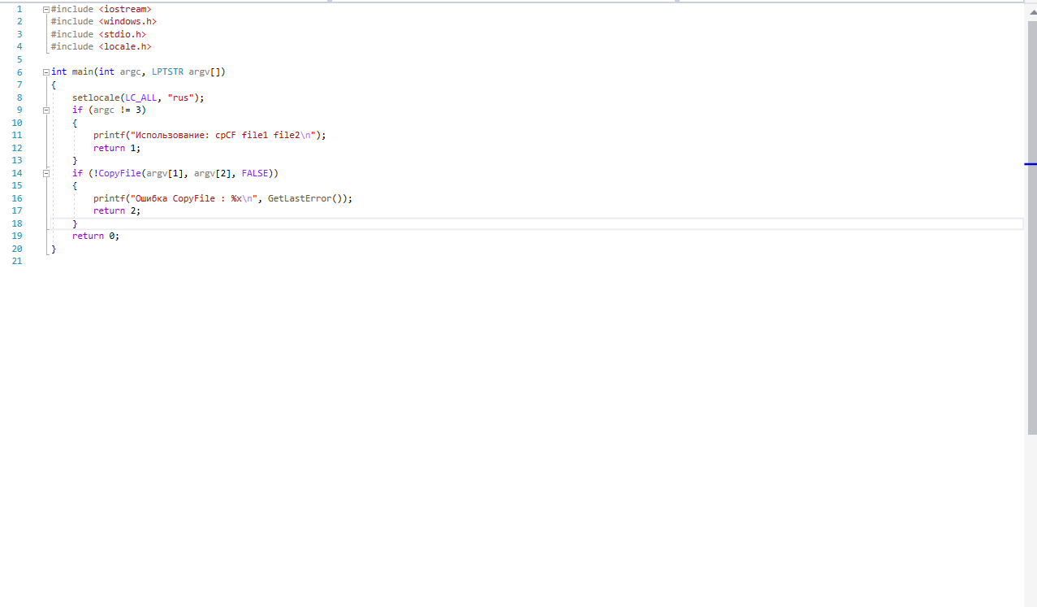

CpW

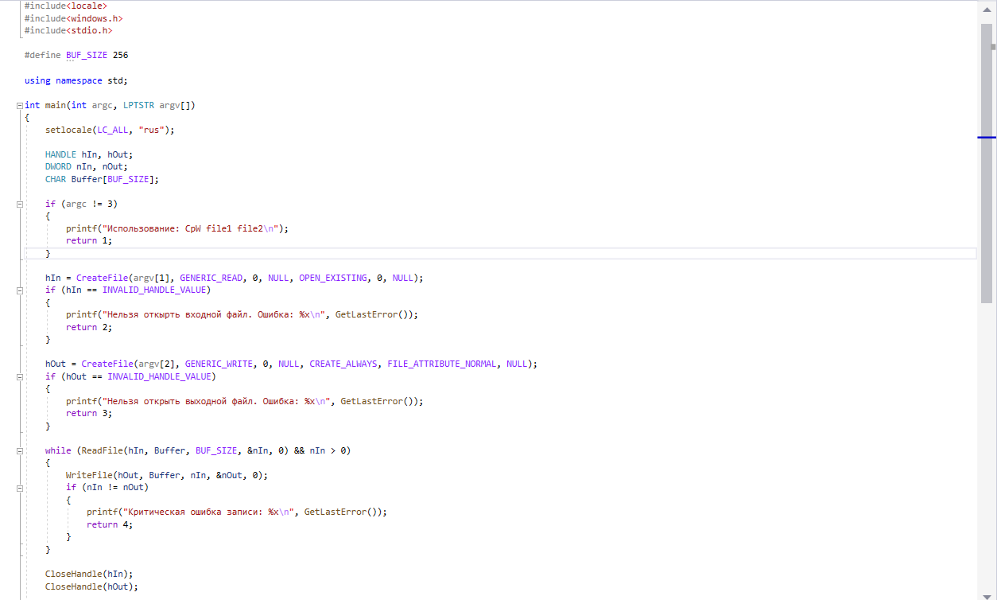

Запустили все эти программы через Командную строку.

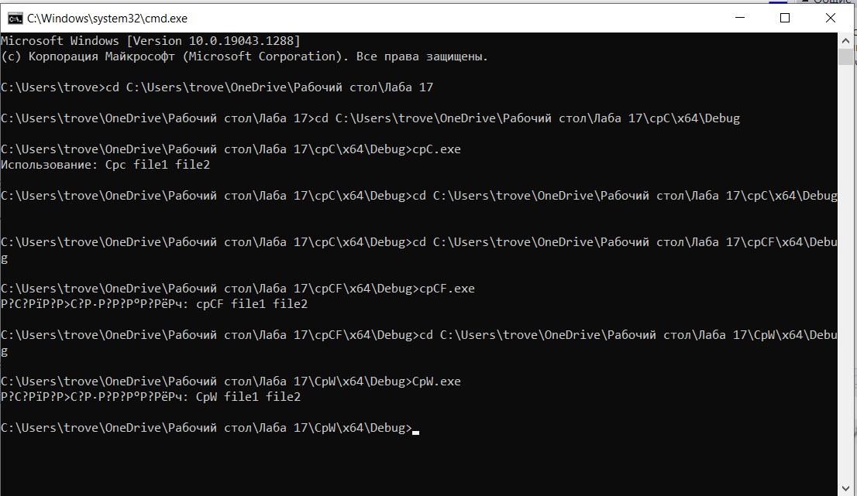

1. Выполнили копирование файла 1 и файла 2 выбрав произвольное значение. ( copy)
2. Изучили программу вывода списка файлов и обход каталога
3. Последовательно набрать и отладить программу вывода списка файлов и каталогов в среде Visual Studio C++

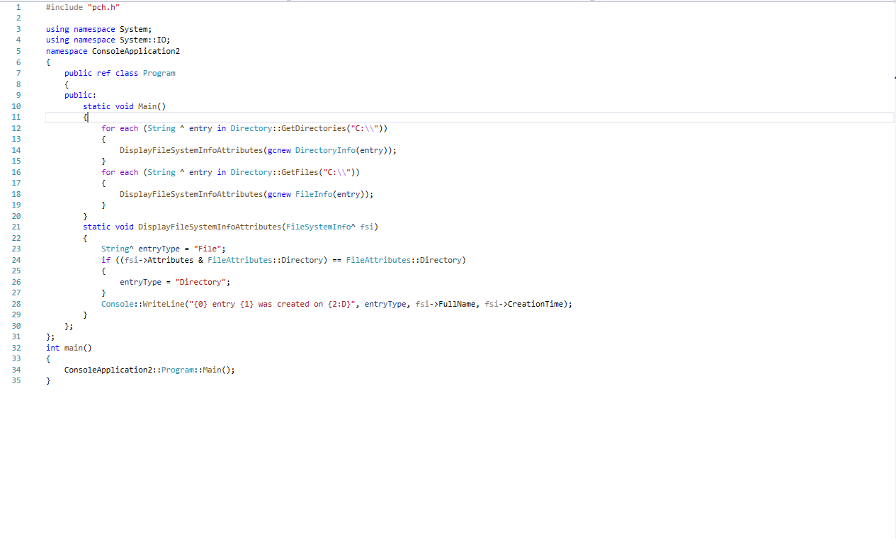

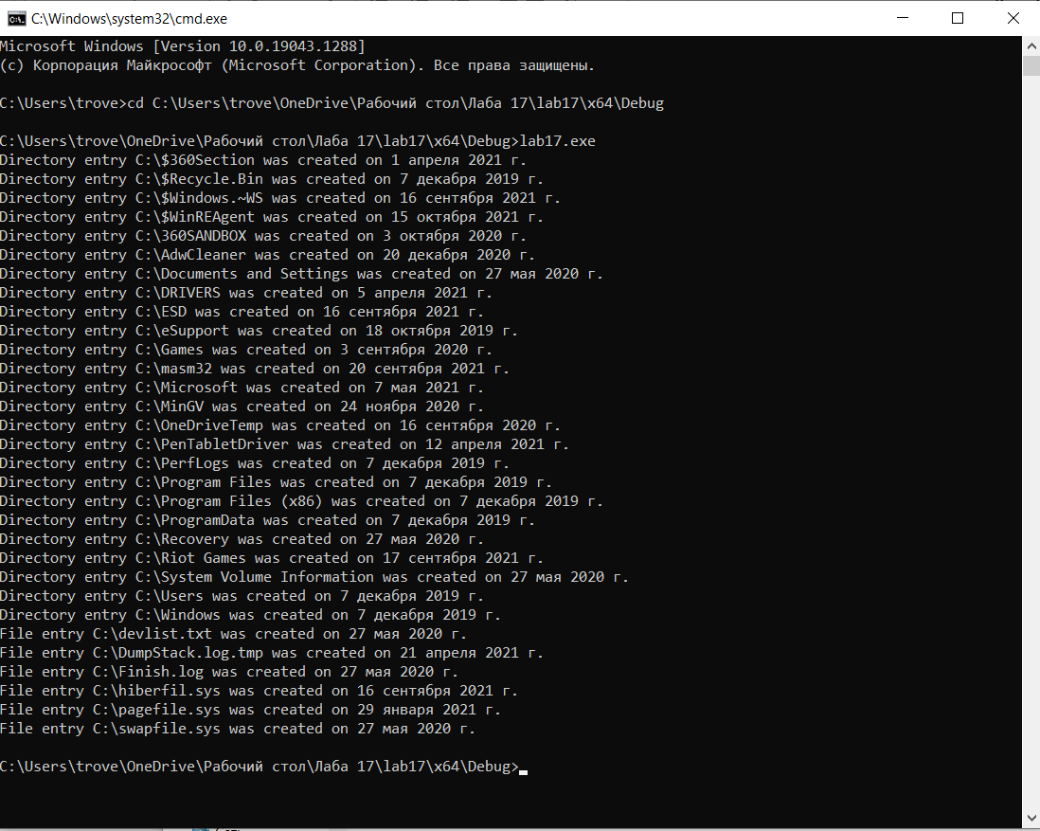

1. Изучить основные функции, которые используются в данной программе.

* **Контрольные вопросы**

**1. Что такое API Win32?**

- API Win32 – это набор функций (API – Application Programming Interface), работающих под управлением ОС Windows. Они содержатся в библиотеке windows.h. С помощью WinAPI можно создавать различные оконные процедуры, диалоговые окна, программы и даже игры

**2. Какие операционные системы обслуживает API Win 32?**

- Win32 является 32-разрядным - API для современных версий Windows. Win32 был представлен в Windows NT . Была поставлена ​​версия Win32 с Windows 95 , первоначально работавшая под именем Win32c.

**3.Какие особенности имеет API Win 32?**

- любое приложение Win32 должно иметь функцию WinMain

**4. Какие преимущества программирования дает API 32?**

- прямое обращение к функциям ядра ОС

**5. Какой основной тип переменных используется в Win 32?**

- указатель на адрес в памяти

6. Для управления каких систем могут быть написаны программы с использованием Win32?

- Если речь про ОС, то только Windows. Через API Win 32 можно управлять файловой системой, графической подсистемой, подсистемой звука, драйверами.

**7. Что означает строка int main (int argc, LPTSTR argv [])?**

- это определение функции main — обязательная функция для вызова по умолчанию, для консольных программ на языках семейства С в большинстве операционных систем.

argc — количество полученных аргументов командной строки при вызове, разделенных пробелом.

LPTSTR argv [] — указатель на массив строк. каждая строка отдельный параметр. количество элементов массива в argc.

**8. Поясните, какую функцию выполняет данный оператор: hIn = CreateFile (argv [1], GENERIC_READ, 0, NULL, OPEN_EXISTING, 0, NULL);**

- создание/открытие файла, GENERIC_READ — данный файл открывается на чтение, то есть должен существовать заранее, 0 — режим доступа, монопольный, NULL — дескриптор НЕ может быть унаследован дочерним процессом, OPEN_EXISTING — режим — открыть существующий, 0 — побитовый набор атрибутов файла, в данном случае ни каких атрибутов не выставлено, NULL — без шаблона (что естественно при открытии, шаблон может быть использован при создании)

**9. Поясните, какую функцию выполняет данный оператор:**

**hOut = CreateFile (argv [2], GENERIC_WRITE, 0, NULL, CREATE_ALWAYS, FILE_ATTRIBUTE_NORMAL, NULL);**

- создание/открытие файла.

argv [2] — первый параметр функции (не массив argv, а параметр CreateFile ) — имя файла, argv задан вторым параметром в командной строке вызова программы, содержащей такую строку

GENERIC_WRITE, — данный файл открывается для записи, в том числе создание файла

0 — режим доступа, монопольный

NULL — дескриптор НЕ может быть унаследован дочерним процессом

OPEN_ALWAYS — режим — строго создание файла, если такой файл уже есть — он будет перезаписан, по сути стерт и создан пустой с этим именем

FILE_ATTRIBUTE_NORMAL — нет специальных атрибутов (строго говоря то же что и 0)

NULL — без шаблона (что естественно при открытии, шаблон может быть использован при создании)

результат функции — хендл файла или код ошибки

**10.Поясните, какую функцию выполняет данный оператор: while (ReadFile (hIn, Buffer, BUF_SIZE, &nIn, NULL) && nIn > 0)**

- hIn — хендл файла

Buffer — указатель на буфер

BUF_SIZE — размер читаемого блока данных. Здесь может быть переменная с размером буфера, но это и логично — читаемый блок не должен быть больше буфера что бы не залезть в чужой участок памяти и равенство этих величин так же логично

&nIn — ссылка на переменную, куда надо будет вписать число прочитанных байт по факту. пояснение — в переменной выше может быть запрошено байтов больше чем осталось до конца файла. фактическое значение укажет размер ценной информации. все остальное в буфере следует считать мусором

NULL — специальная фишка для асинхронной работы с файлом — когда функция может вернуть значение раньше чем операция завершится физически. тут указывается ссылка на спец структуру для работы с файлами открымы для асинхронного режима.

ReadFile возвращает логическое значение успех/не успех. в общем случае истина это без ошибок, однако при этом может быть считано 0 байт — указатель и так уже был на конце файла

while - задет цикл по смыслу — пока чтение-из-файла-без-ошибок И считано-больше-0-байтов — выполнять

**11. Поясните, какую функцию выполняет данный оператор: WriteFile (hOut, Buffer, nIn,**

**&nOut, NULL);**

- hOut — хендл файла

Buffer — указатель на буфер

nIn — размер буфера — сколько байтов будет записано

&nOut — указатель на переменную, куда по факту внести, сколько реально байтов было записано (физический сбой, диск кончился...)

NULL — указатель на спец структуру для асинхронного режима, тут не используется

функция возвращает логическое значение успех/не успех

**12. Поясните, какую функцию выполняет данный оператор:**

**if (!СopyFile (argv [1], argv[2], FALSE))**

- argv [1] — имя исходного файла, передано первым параметром командной строки

argv [2] — имя нового файла, передано вторым параметром командной строки

FALSE — что делать если целевой файл уже есть — если задана истина и файл уже есть, функция вернет ложь и ничего не выполнит, если ложь — он будет стерт, а функция вернет успех — то есть буквально — «сохранить или нет? существующий файл»

возвращает логическое значение успех/неудача

! — инверсия логического значения

итоговый смысл оператора: если-не-удалось-скопировать-файл1-в-файл2-без-принудительной-перезаписи->че-то-делать…

**13. Поясните задачу функции: FindFirstFile и ее параметры.**

- Первым параметром функции FindFirstFile является указатель на строку для поиска файлов, второй параметр - указатель на структуру, которая получает информацию о найденных файлах. Функция FindNextFile первым своим параметром имеет идентификатор, полученный первой функцией, а вторым параметром - указатель на структуру.

**14. Поясните задачу функци: FindNextFile и ее параметры.**

- Функция FindNextFile первым своим параметром имеет идентификатор, полученный первой функцией, а вторым параметром - указатель на структуру.

**15. Поясните задачу функции: FindClose и ее параметры.**

- Функция FindClose закрывает дескриптор поиска файла, открытый функциями FindFirstFile и FindFirstFileEx или FindFirstStreamW.

**16. Какую задачу выполняет функция GetFileAttributes и ее параметры?**

- Функция GetFileAttributes извлекает установленные атрибуты в стиле файловой системы FAT указанного файла или каталога.

**17. Какова структура параметра lhffd?**

-

**18. Какой параметр функции FindFirstFile указывает на каталог?**

- Второй

**19. Какие существуют функции для работы со временем?**

- В WinAPI для работы со временем можно воспользоваться сообщением WM_TIMER. Данное сообщение будет посылаться вашей программе через интервал времени, который вы зададите при создании таймера. Для создания таймера используется функция SetTimer

**20. Какие значения атрибутов имеют файлы и какой функцией они устанавливаются?**

-

**21. Какой функцией можно изменить атрибуты файлов?**

- функция SetFileAttributes

**22. Какая функция создает имена для временных файлов?**

- Функция GetTempFileName создает имя для временного файла. Если генерируется уникальное имя файла, создается пустой файл и его дескриптор освобождается; иначе, генерируется только имя файла.